Пресс-релиз

Проект по развитию районов города «Место, где я живу»: последние дни приема заявок
Крупнейшее в сфере урбанистики событие состоится уже скоро: 27 – 3 сентября, пройдет не дистанционно, а в офлайн-режиме. Инициатива охватит 4 района города: Центральный, Адмиралтейский, Красногвардейский и Московский. Участников обучат социальному проектированию и формированию комфортной городской среды. Команды будут составлены из людей разных поколений: молодых горожан до 35 лет и представителей старшего возраста от 55-ти. Общими усилиями они смогут разработать и реализовать в своем районе собственные проекты.
Автор фото Анна Сорокина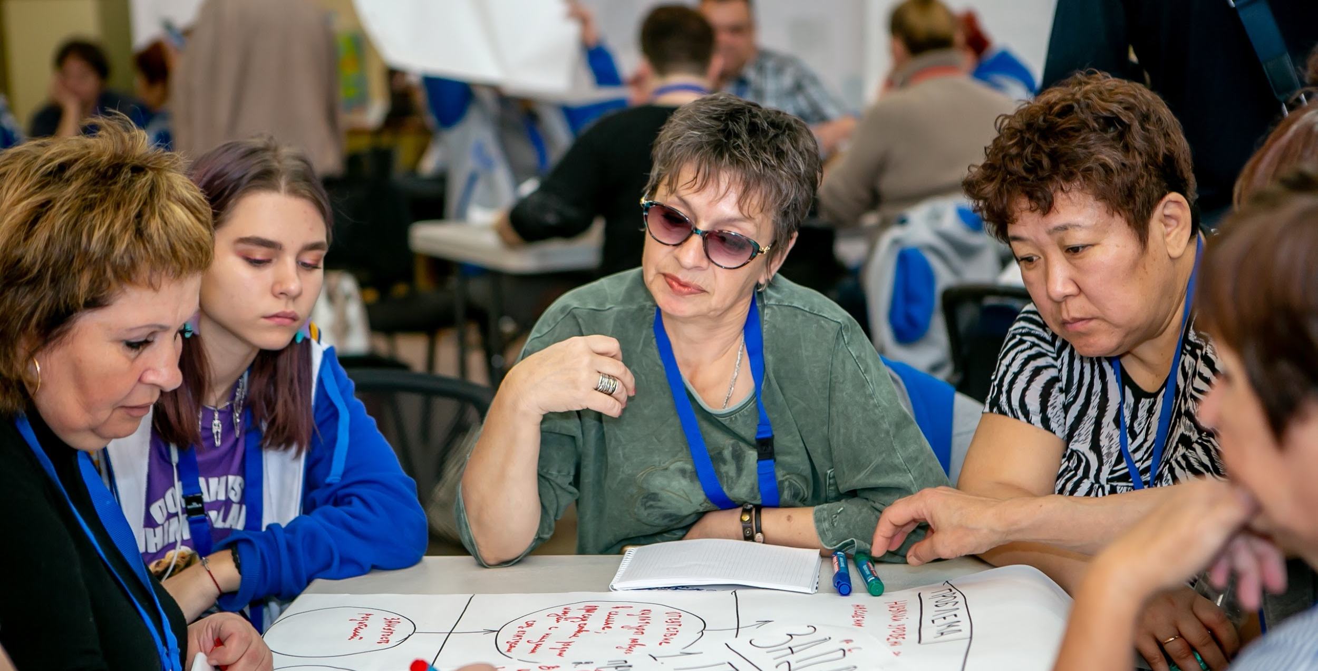
Как принять участие?
Подать заявку можно до 25 августа. В первую очередь в команды попадут люди до 35 и от 50 лет, но при наличии свободных мест присоединиться к проекту смогут петербуржцы любого возраста. Чтобы принять участие, необходимо заполнить онлайн-анкету, указать в ней уже имеющийся опыт проектной деятельности, место проживания и выразить свое видение главного символа вашего района. Затем горожане пройдут образовательную программу, она продлится 2 сессионных дня. Ее представят эксперты, которые создали общероссийскую сеть добровольчества и реализуют социальные проекты по всей стране более 10 лет. В Московском, Адмиралтейском, Центральном районах событие пройдет в молодежном пространстве «ПРОСТО» на проспекте Медиков, 3 корпус 1. А в Красногвардейском – в Музее стрит-арта на шоссе Революции, 84 АБ. В конце обучения участники презентуют разработанные ими инициативы, проведут общий нетворкинг и создадут визуализированную карту активностей для каждого района.
Онлайн-анкеты для жителей районов:
- Московского: https://forms.gle/XGRhQSSMtBLbMLEs9 (образовательные сессии – 27, 28 августа);
- Адмиралтейского: https://forms.gle/PVmoPZH6tLfShajP6 (образовательные сессии – 29,30 августа);
- Центрального: https://forms.gle/VofQe26kjZ6EfZoh9 (образовательные сессии – 31 августа, 1 сентября);
- Красногвардейского: https://forms.gle/3mmfR8UKFkK8y33m8 (образовательные сессии – 2, 3 сентября).
Общая концепция проекта «Место, где я живу»:
Социальная инициатива призвана решить все нарастающую проблему современных мегаполисов – проблему потери исторической значимости и самобытности отдельных районов города. По мнению организаторов, этот вопрос особенно актуален для Петербурга, в котором, с одной стороны, ощутимо влияние уникального культурного наследия, с другой – происходит обезличивание городской локальной идентичности, которая необходима для формирования устойчивых местных сообществ, влияет на общий уровень удовлетворенности жизнью.
«Сейчас, во время пандемии, после нескольких месяцев самоизоляции, в условиях закрытых границ жители Санкт-Петербурга смогли прочувствовать, насколько важно развивать ту среду, которая их окружает, способствовать разрастанию комфортной уличной инфраструктуры, уютных и самобытных мест на карте города, актуальных здесь и сейчас социальных инициатив. В обществе, который переживает трансформацию, людям становится интересно воздействовать на действительность. И мы хотим дать им для этого нужные инструменты и схемы работы», – отметила Юлия Мальцева, руководитель проекта «Место, где я живу».
Развивать городскую среду команды будут силами людей разного возраста не случайно: это позволит обеспечить преемственность между поколениями, взаимообмен, а также способствует передаче культурной памяти и традиций.
Об организаторах:
Проект по развитию культурной идентичности районов Санкт-Петербурга «Место, где я живу» реализуется при поддержке Фонда президентских грантов. Организатором проекта выступил АНО САП «Серебряный возраст», который с 2008 года работает с пожилыми людьми и помогает им оставаться социально активными. Организация разработала 15 курсов, создала более 30 волонтерских центров по всей стране, первыми в России организовала образовательные онлайн-марафоны для аудитории 55+, а также формирует широкий спектр услуг для этого стабильно растущего потребительского сегмента.
Больше информации о проекте можно узнать в официальной группе в социальной сети Вконтакте: https://vk.com/placeofmylife.

